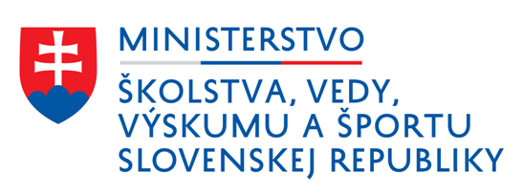
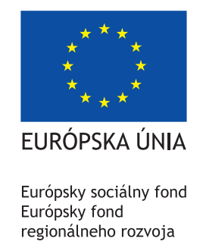
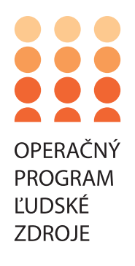
POVINNÁ PUBLICITA PROJEKTU

 | „Tento projekt sa realizuje vďaka podpore z Európskeho sociálneho fondu a Európskeho fondu regionálneho rozvoja v rámci Operačného programu Ľudské zdroje“
Miesto realizácie projektu: | Farská 19, 949 01 Nitra
Názov projektu: | Zvýšenie kvality vzdelávania na Gymnáziu sv. Cyrila a Metoda v Nitre
Stručný opis projektu: | Cieľom projektu je zvýšiť inkluzívnosť a rovnaký prístup ku kvalitnému vzdelávaniu a zlepšiť výsledky a kompetencie detí a žiakov.  Špecifické ciele:  1. Zníženie a zabránenie predčasného skončenia školskej dochádzky  2. Podpora prístupu ku kvalitnému stredoškolskému vzdelaniu.
Názov a sídlo prijímateľa: | Spojená katolícka škola, Farská 19, 949 01 Nitra
Dátum začatia realizácie projektu: | 09/2019
Dátum skončenie realizácie projektu: | 08/2022
Názov riadiaceho orgánu: | Ministerstvo práce, sociálnych vecí a rodiny Slovenskej republiky v zastúpení: Ministerstvo školstva, vedy, výskumu a športu SR
Odkaz na internetové stránky riadiaceho orgánu a daného operačného programu: | www.minedu.gov.sk ⏐ www.ludskezdroje.gov.sk ⏐ www.esf.gov.sk
Výška poskytnutého príspevku: | 152 975, 36 €

